Добрый день, уважаемые наши родители!
Мы предлагаем Вам вместе с детьми побеседовать на тему:
«Спорт залог здоровья»
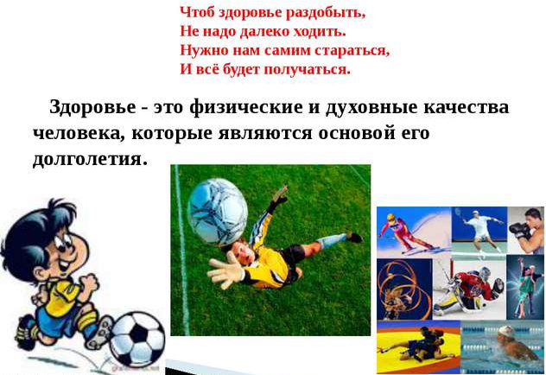
Рекомендуем продолжать соблюдать по возможности режимные моменты (подъём, завтрак, обед, дневной сон, ужин, ночной сон и гигиенические процедуры) в одно и тоже время.
Утро начинаем с веселой зарядки
https://youtu.be/zsmODnF3dW4
Быть здоровым — это вовсе не играть мускулами, доказывая всем вокруг, что Ты — самый сильный, а вести активный образ жизни, правильно питаться и заботиться о режиме дня. Убедиться в том, что в здоровом теле — здоровый дух, помогут стихи про спорт и физкультуру для детей
https://pustunchik.ua/online-school/health/virshi-pro-zdorovja
https://bugaga.ru/pozdravlenya/stihi/1146755167-stihi-o-sporte-i-zdorovom-obraze-zhizni.html
https://nauka.club/literatura/stikhi/pro-sport.html
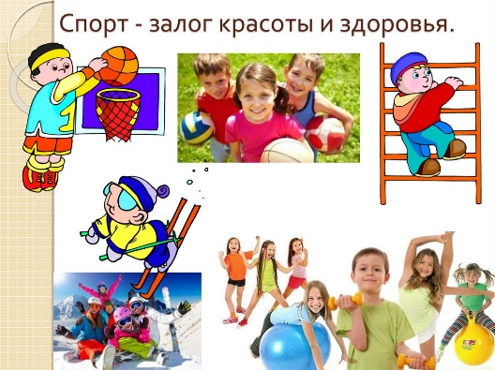
Поговорки и пословицы о спорте и здоровье, а также загадки про спорт и ЗОЖ:
https://sites.google.com/site/budzdorovmalys/poslovicy-pogovorki-i-zagadki-o-sporte

https://kladraz.ru/poslovicy-i-pogovorki/poslovicy-i-pogovorki-o-zdorove-i-sporte-dlja-detskogo-sada.html
Для развития детей любого возраста необходимы подвижные игры.
Предлагаем Вам игры, которые включают в себя элементы математики и чтения.
https://mchildren.ru/podvizhnye-igry-dlya-detej-5-6-let/
https://superinf.ru/view_article.php?id=265
Нарисовать рисунки на тему: «Мой любимый вид спорта»
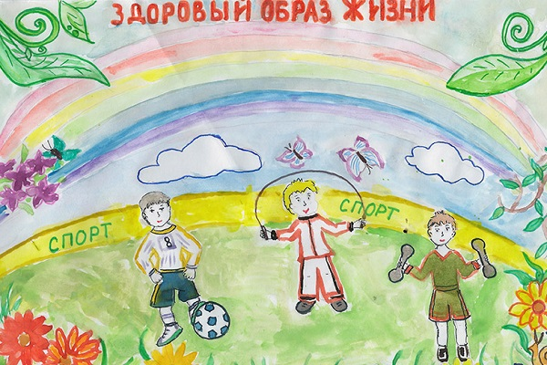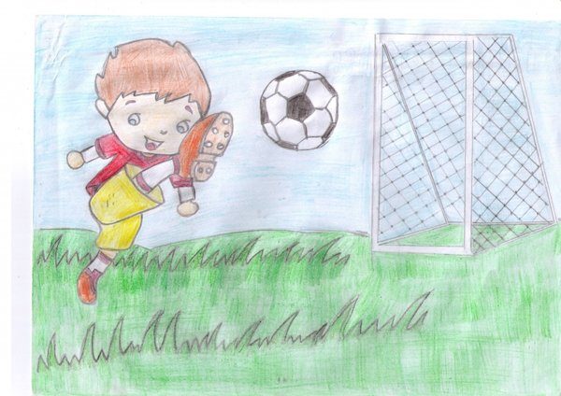
Наблюдаем за дождем, грозой.
Предлагаем понаблюдать с детьми из дома глядя в окно за летним дождем. Послушать, как стучит дождь по окнам, посмотреть, как стекает струйками вода, какие на асфальте лужи. После дождя показать детям, как умылись деревья, листья стали мокрыми, капли дождя блестят на солнце, спросить, откуда берется дождь, куда деваются лужи. Зачем нужен дождь? Обратить внимание, что дождь бывает мелкий, моросящий, бывает сильный — ливень; идет в разном направлении, бывает косой и прямой. Во время наблюдений за дождем подвести ребёнка к пониманию причин разных осадков зимой и летом, их зависимость от температуры воздуха. Понаблюдать за грозой, за ее приближением — небо закрывают тяжелые, темные тучи. Поднимающийся ветер сильно раскачивает деревья. Все вокруг постепенно темнеет. Птицы с криком летают, спеша укрыться. Вспыхивает молния, гремит гром. Предупредить, что, если человека застала гроза, надо добраться до какого-либо укрытия, но под деревом стоять нельзя.
Предлагаем Вам 6 простейших опытов для детей, граничащих с волшебством:
https://www.adme.ru/zhizn-nauka/6-prostejshih-opytov-dlya-detej-858260/
В процессе интересных дел, игр снимайте видео, делайте фото и присылайте нам.
Берегите себя! Будьте здоровы!

